**Тестовое задание №2**

Спроектируйте структуру базы данных MySQL/PostgreSQL для библиотеки, удовлетворяющую следующим требованиям:

1. необходимо хранить только авторов и книги;
2. книга может быть написана в соавторстве (несколькими авторами);
3. автор за свою жизнь может написать несколько книг.

Напишите SQL-запрос, который выведет авторов, написавших не более 6 книг.

Алгоритм проектирование базы данных «task2»

1. Cоздание таблицы «library_by_max» с полями id_author, author, id_book, book.

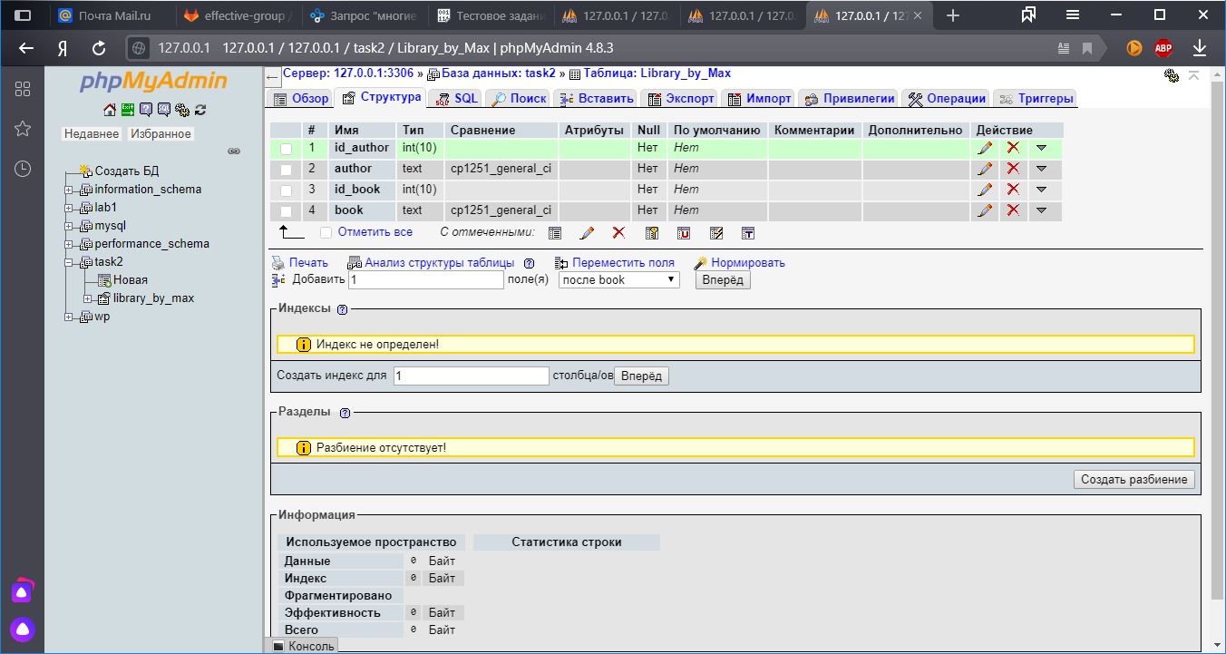

1. Заполнение данными

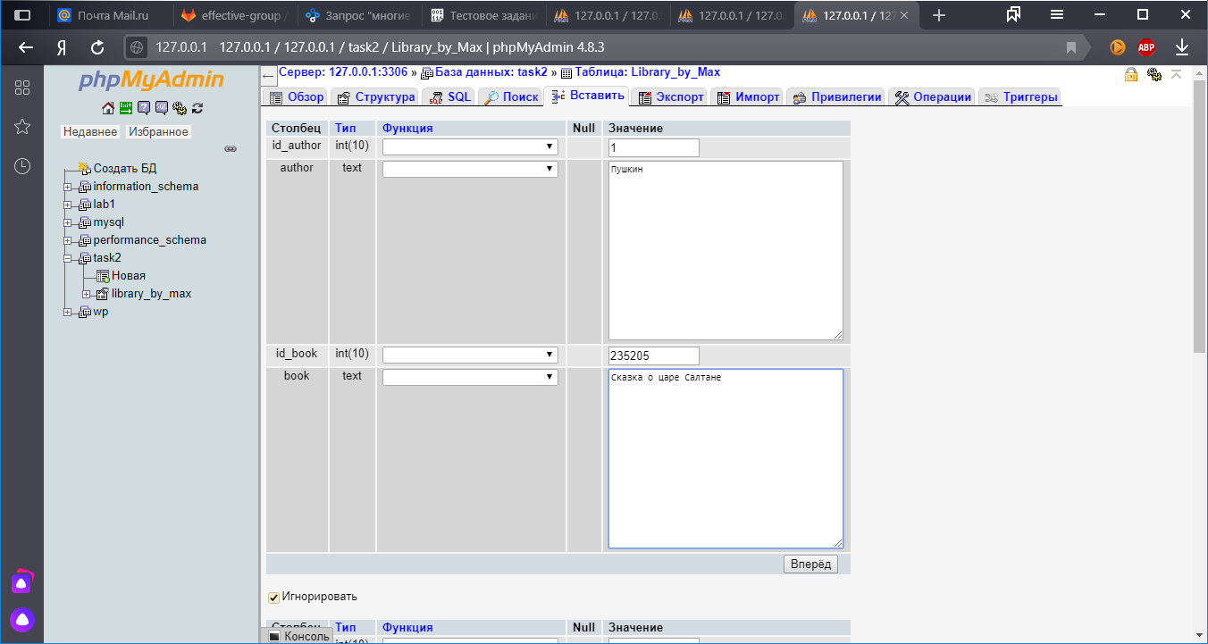

1. Результат заполнения таблицы

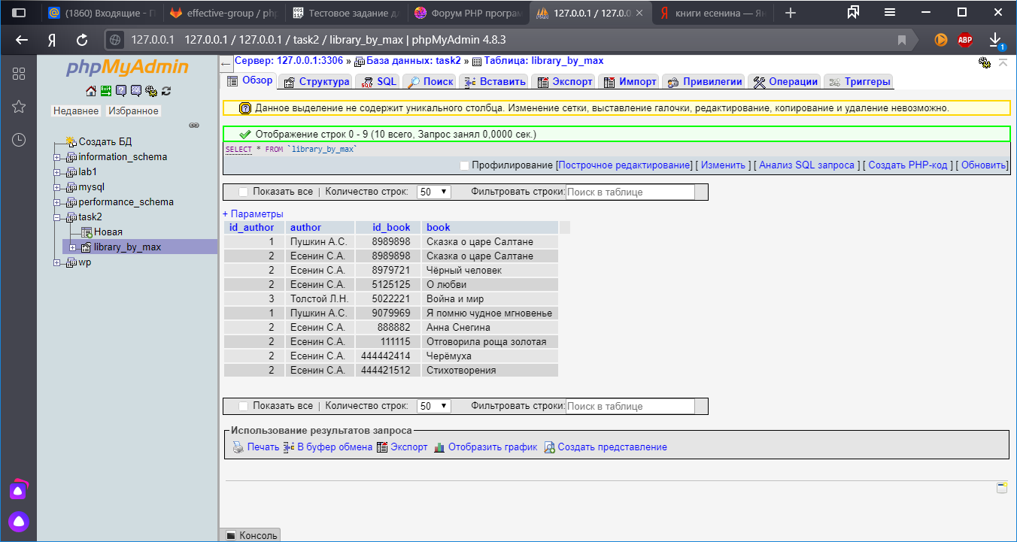

1. Выполнение SQL-запроса, который выведет авторов, написавших не более 6 книг.

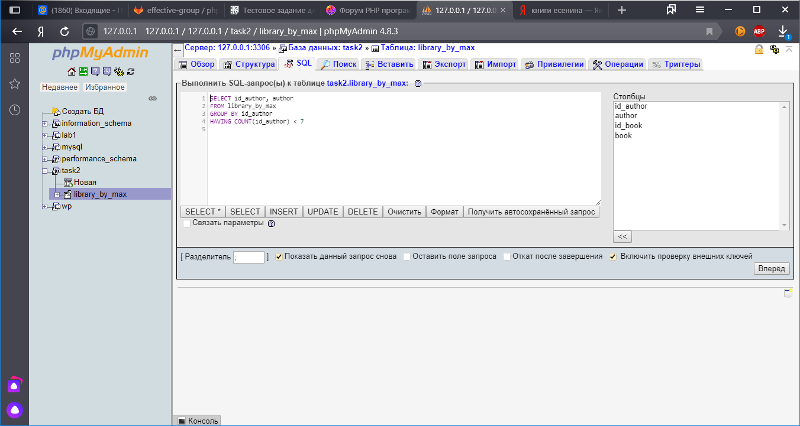

1. Результат запроса

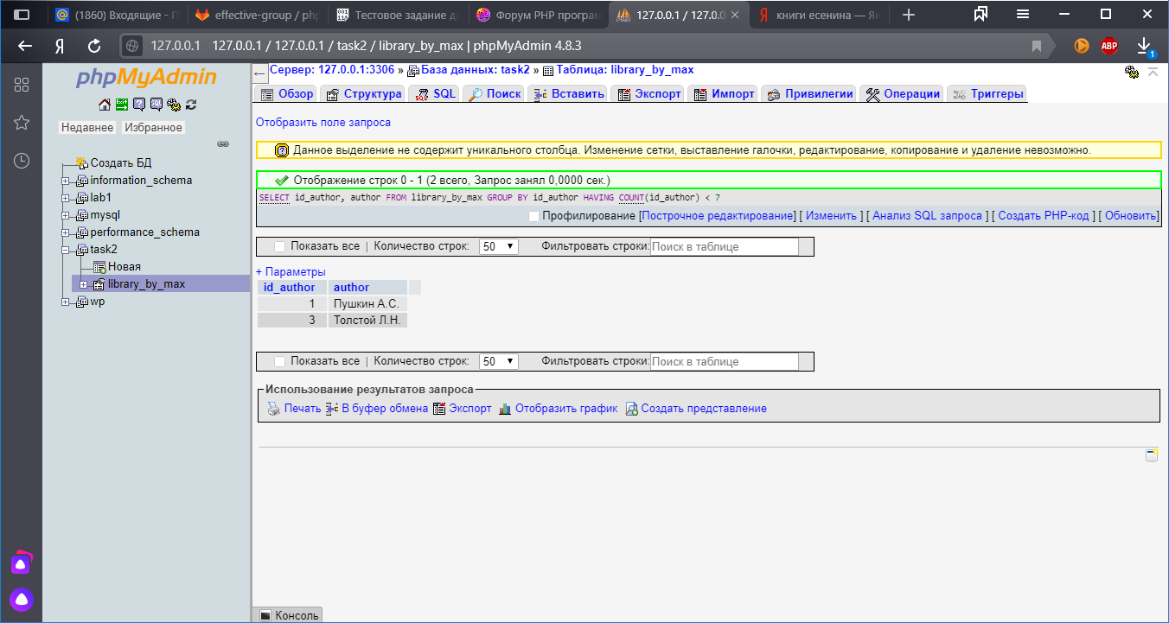

Запрос имеет вид:

SELECT id_author, author

FROM library_by_max

GROUP BY id_author

HAVING COUNT(id_author) < 7